Sprint 4 – Desenvolvimento e Documentação (Atualizado com Evidências)

Objetivo da Sprint
Desenvolver e documentar as telas de Perfil e Vagas, além de validar o fluxo completo do sistema desde autenticação até navegação interna.
A tela Feed está em desenvolvimento e será a última a ser finalizada.

1. Funcionalidades Desenvolvidas
Durante esta sprint, foram implementadas e validadas as seguintes telas:
- Tela de Login
- Tela de Cadastro de Usuário
- Tela de Cadastro de Empresa
- Tela de Feed (estrutura inicial)
- Tela de Vagas

2. Documentação das Telas

1 Tela de Login
Descrição:
Permite que o usuário acesse o sistema utilizando suas credenciais.
Funcionalidades:
- Campo de Email
- Campo de Senha
- Botão “Entrar”
- Redirecionamento após autenticação
- Acesso à área de cadastro (usuário ou empresa)

2 Tela de Cadastro de Usuário
Descrição:
Responsável pelo registro de novos usuários na plataforma.
Funcionalidades:
- Entrada de Nome
- Entrada de Email
- Entrada de CPF
- Entrada de Telefone
- Criação e confirmação de senha
- Seleção de gênero
- Botão “Cadastrar”
- Opção de voltar para login

3 Tela de Cadastro de Empresa
Descrição:
Permite o cadastro de empresas no sistema.
Funcionalidades:
- Nome da empresa
- Email
- Telefone
- CNPJ
- Criação e confirmação de senha
- Botão “Cadastrar”
- Opção de voltar para login

4 Tela Principal (Feed)

Descrição:
Área principal do sistema exibida após o login. Funciona como um painel central de navegação e interação, inspirado em redes sociais profissionais como LinkedIn.

Funcionalidades Implementadas:

Cabeçalho de Boas-vindas
- Exibição do nome do usuário logado
- Mensagem de acesso realizado com sucesso

Menu Lateral
- Meu perfil
- Ver vagas
- Sair

Acessos Rápidos
- Visualizar vagas
- Editar perfil
- Sair da conta

Área de Publicação
- Campo “Comece uma publicação”
- Estrutura preparada para criação de posts

Exibição de Posts
Com base na interface implementada:
- Exibição de nome do usuário (ex: João Silva, Ana Costa)
- Cargo do usuário (ex: Frontend Engineer, UX Designer)
- Tempo da postagem (ex: “2h”, “5h”)
- Conteúdo textual do post
- Possibilidade de mídia (imagem no post)

Interações nos Posts
- Botão de curtir 👍
- Botão de comentar 💬
- Botão de compartilhar 🔄
- Botão de envio/ação adicional

Melhorias Implementadas no Feed (com base na interface)
- Layout organizado em cards
- Separação clara entre publicações
- Inclusão de imagem em posts
- Ícones de interação simulando comportamento real
- Interface responsiva e limpa
- Organização semelhante a redes sociais modernas

Melhorias Planejadas para o Feed
- Publicação de posts em tempo real
- Sistema de curtidas funcional
- Comentários por post
- Integração com vagas no feed
- Ordenação por posts mais recentes
- Feedback visual ao publicar conteúdo

5 Tela de Vagas
Descrição:
Exibe as oportunidades disponíveis no sistema.
Funcionalidades:
- Listagem de vagas cadastradas
- Mensagem quando não há vagas disponíveis
- Botão para retornar ao Feed
- Opção de sair do sistema

3. Evidências do Sistema (Prints)
Print 1 – Tela de Login
Mostra o formulário de autenticação com campos de email e senha.
Print 2 – Tela de Cadastro de Usuário
Exibe o formulário completo para criação de conta de usuário.
Print 3 – Tela de Cadastro de Empresa
Apresenta o formulário de cadastro empresarial.
Print 4 – Tela Principal (Feed)
Demonstra o sistema após login, com menu, publicações e navegação.
Print 5 – Tela de Vagas
Mostra a listagem de vagas e mensagem de ausência de dados.

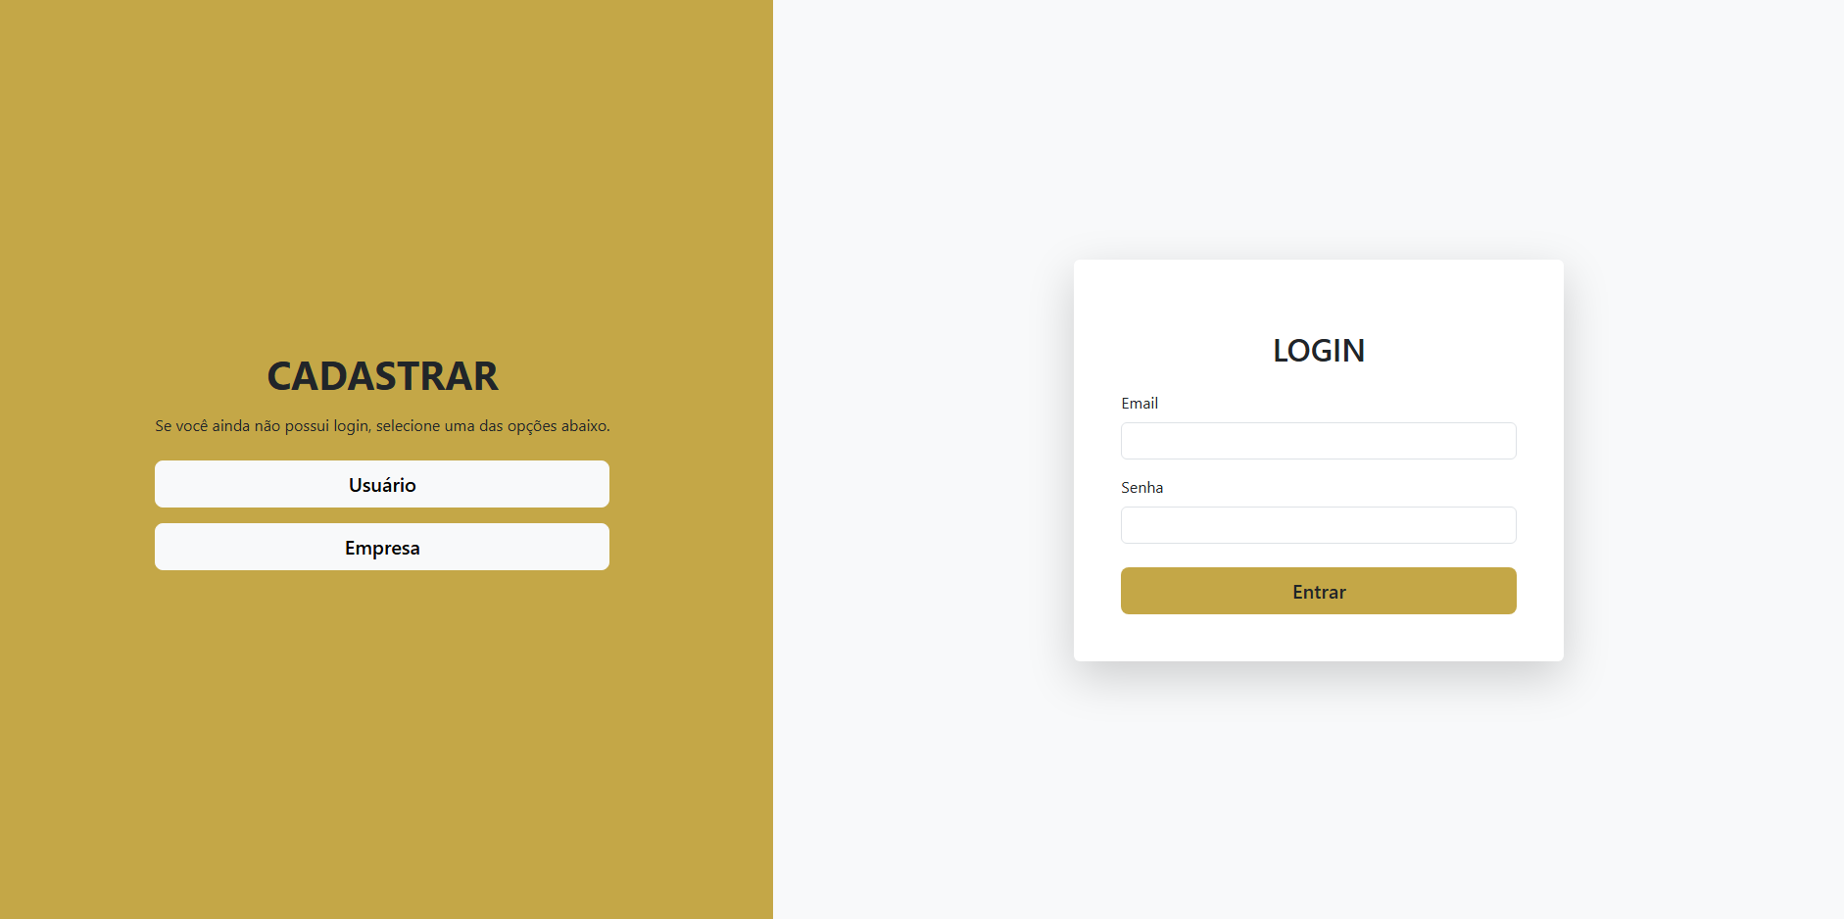
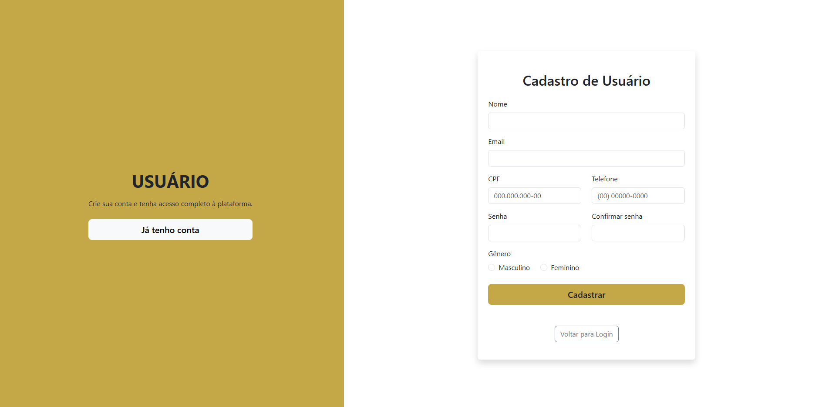
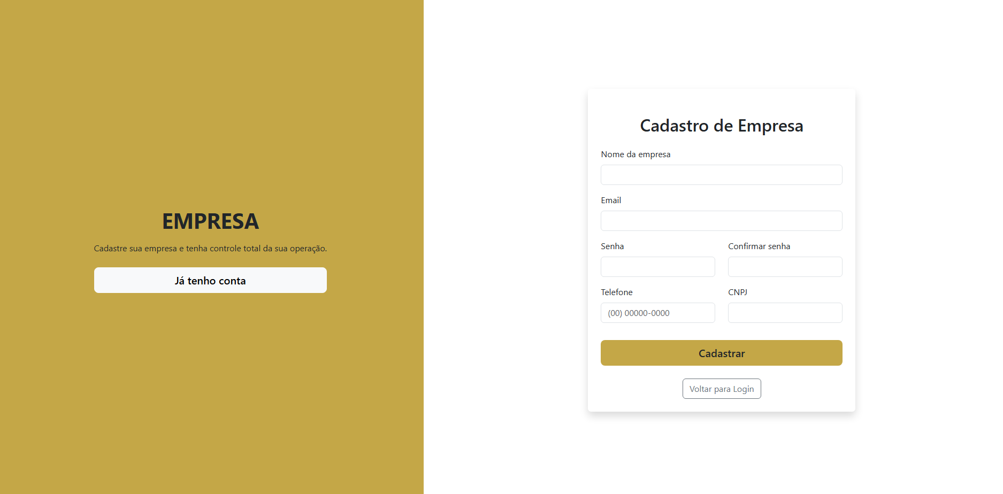
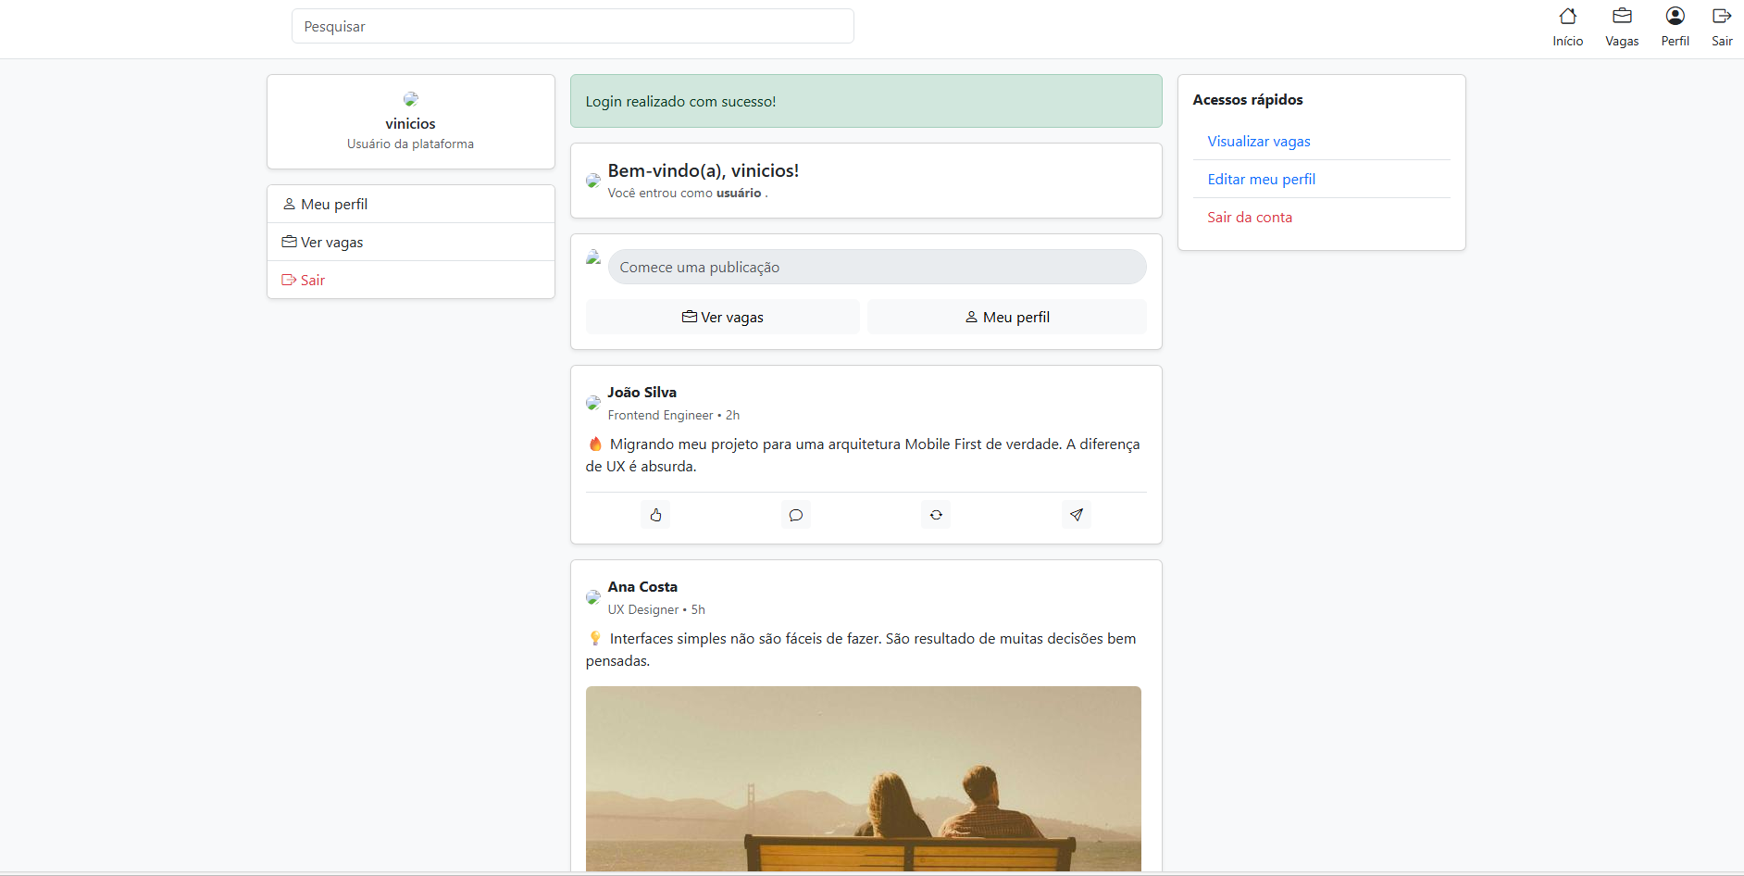
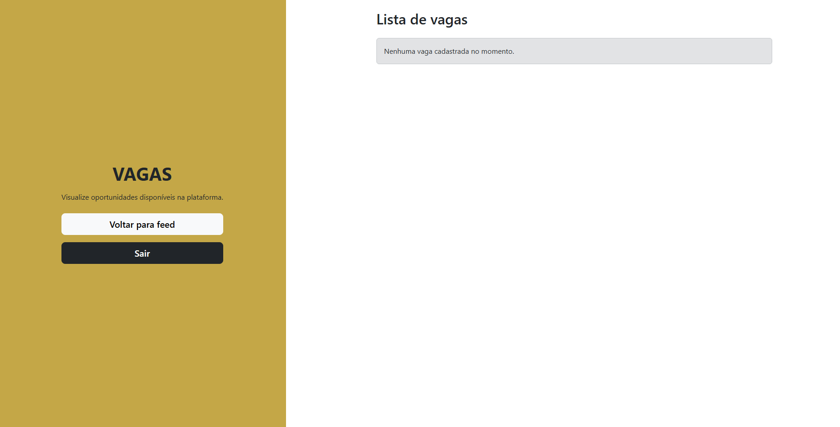

4. Atividades Realizadas
- Desenvolvimento das telas de autenticação
- Implementação dos formulários de cadastro
- Criaial do ção da estrutura inicFeed
- Desenvolvimento da tela de Vagas
- Organização da navegação entre páginas
- Testes básicos de funcionamento

5. Resultados da Sprint
- Sistema funcional com fluxo completo (login → navegação)
- Interfaces organizadas e padronizadas
- Estrutura pronta para expansão
- Base sólida para finalização do projeto

6. Status Atual
Concluído:
- Login
- Cadastro de Usuário
- Cadastro de Empresa
- Tela de Vagas
- Estrutura do Feed
Em desenvolvimento:
- Finalização do Feed
- Tela de Perfil (possível melhoria/edição)
- Tela de Vagas (Cadastro/Visualização)
- Ajustes de usabilidade

7. Próximos Passos
- Finalizar a tela Feed
- Implementar melhorias no Perfil
- Integrar novas funcionalidades ao sistema
- Realizar testes finais com QA
- Validar com Product Owner

